Evaluación final de Matemática ( I semestre) - Año 2018 - Cuarto básico

Puntaje Ideal: puntos Puntaje Real: _______ Nota:
Nombre : _______________________________________________________
Fecha : _________________________ Curso: ________________
Profesor: _______________________________________________________
Firma apoderado: ___________________________

Habilidades y objetivos de aprendizaje a evaluar:
- Leer, contar, comparar, ordenar, componer y descomponer números hasta el 100.000. Identificar su valor posicional.
-Calcular mentalmente (con las 4 operaciones).
-Resolver adiciones, restas, multiplicaciones y divisiones utilizando diversas estrategias. Conocer el nombre de sus partes. Aplicar sus propiedades. Resolver problemas utilizando la operación adecuada.
-Figuras 3D (nombres, sus partes, las diversas vistas).
-Medición del tiempo (relojes análogos y digitales) utilizando conceptos A.M, P.M y 24 horas. Conversiones entre unidades de tiempo en problemas.

Instrucciones generales:
-Lee con atención cada indicación.
-Contestar solamente con lápiz mina.
-Contestar en la hoja de respuestas (la nota final se saca de la revisión de esta hoja).
-Tienes una hora y media para terminar la prueba.
-Recuerda revisar antes de entregar.

-MARCA CON UNA X LA ALTERNATIVA CORRECTA (2 PUNTOS C/U)

- ¿Cuánto dinero hay en total?

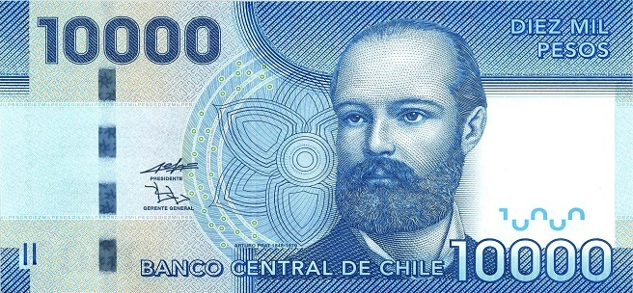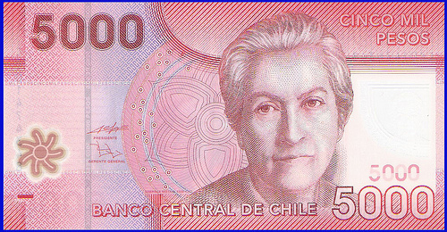

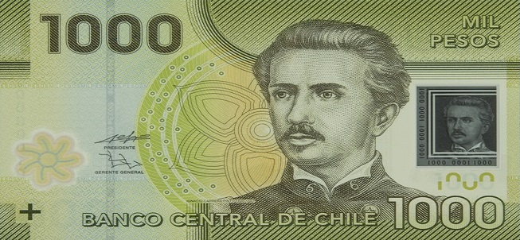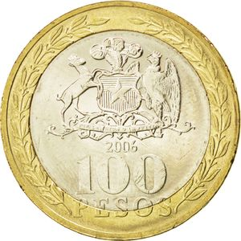

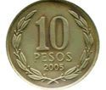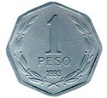

- $ 16.823
- $ 26.821
- $ 26.823
- $ 25.821

- Mónica les cuenta a sus nuevos compañeros de curso que viene de San Fernando, una ciudad que tiene aproximadamente 56.087 habitantes. Indica la cantidad que representa la descomposición posicional de lo dicho por Mónica:

- 5 DM + 6 UM + 8 D + 7 U
- 5 UM + 6 C + 8 D + 7 U
- 5 DM + 6 UM + 87 C
- 5 DM +6 UM + 0 D + 8 C + 7 U

3. En la siguiente tabla se indica el dinero que reunieron algunos cursos de la escuela “Las Américas” para la convivencia de fin de año:

Pueblo | Dinero reunido
Cuarto B | $ 54.866
Séptimo A | $ 94.000
Primero B | $ 16.061
Tercero A | $ 14.344

¿Cuál es el curso que reunió menos dinero para su convivencia?

- Cuarto B
- Séptimo A
- Primero B
- Tercero A

4. Según la tabla anterior, si aproximamos el dinero reunido por el cuarto B a la unidad de mil más cercana, quedaría en:

- 54.000
- 55.000
- 50.000
- 60.000

5. Si descomponemos aditivamente el número 63.470, quedaría de la siguiente forma:

- 6.000 + 3.000 + 400 + 70
- 6.000 + 3.00 + 400 + 70
- 60.000 + 3.000 + 400 + 70
- 60.000 + 3.000 + 40 + 70

6. Una noticia señala que el equipo de básquetbol de Chile se impuso a Brasil por 104 a 87 puntos, en una dramática final del Mundial de Básquetbol. ¿Por cuántos puntos ganó Chile?

- 23 puntos
- 27 puntos
- 17 puntos
- 13 puntos

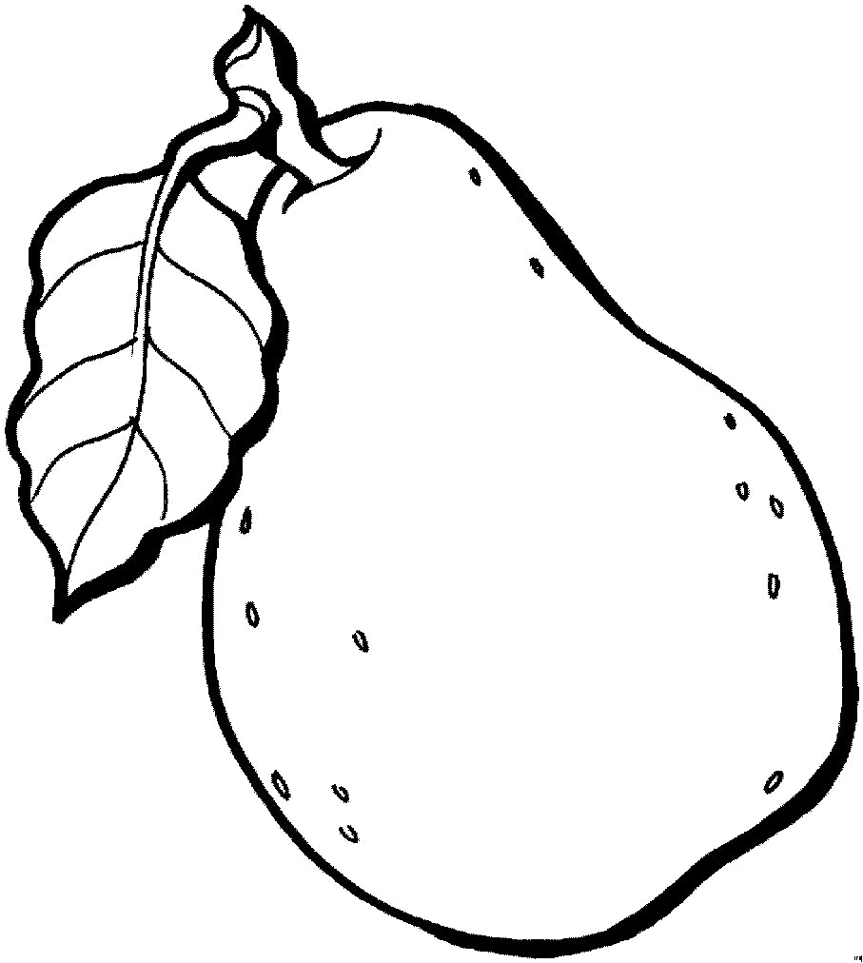
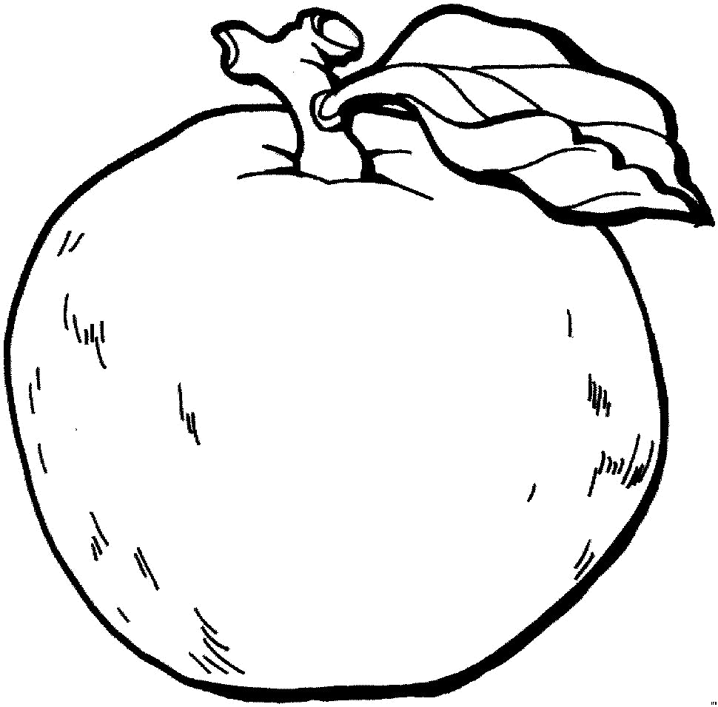
7. En una granja se cosechan 1.748 frutas entre peras y manzanas. Si las peras son 562. ¿Cuántas son las manzanas?

- 2.310 manzanas.
- 1.186 manzanas.
- 562 manzanas.
- Ninguna de las anteriores.

8. ¿Cuál de los siguientes números está formado por 5 unidades de mil y 8 decenas de mil?

A. 58.000
B. 5.800
C. 85.000
D. 8.500

9. ¿Cuál es el valor del digito 5 en el número 35.092?

- 5
- 50
- 500
- 5.000

10. Observa las cantidades y ordénalas de mayor a menor.

36.924 86.429 63.924 83.294 63.429

El orden correcto es:

- 63.429 – 63.924 – 36.924 – 83.294 – 86.429
- 63.924 – 63.429 – 36.924 – 83.294 – 86.429
- 86.429 – 83.294 – 63.924 – 63.429 – 36.924
- 36.924 – 63.924 – 63.429 – 83.294 – 86.429

11. Juan fue a comprar un celular a una tienda, el cual le costó $ 56.730. Juan pagó en efectivo con la cantidad de dinero exacta. ¿Cuál de las siguientes opciones corresponde al dinero exacto con el que pagó Juan?

- 5 billetes de $10.000, 6 billetes de $ 1.000, 7 monedas de $100, 3 monedas de $10.
- 5 billetes de $ 20.000, 6 billetes de $ 1000, 7 monedas de $100, 3 monedas de $10.
- 1 billete de $ 50.000, 1 billete de $6.000, 1 moneda de $ 700 y 1 moneda de $30.
- 2 billetes de $ 20.000, 1 billete de $ 5000, 1 billete de $1.000 y 7 monedas de $100.

12. ¿Cómo se escribe el número 43.825?

- Cuarenta y tres ochocientos veinticinco.
- Cuarenta y tres mil ochocientos veinte.
- Cuarenta y tres mil ochocientos veinticinco.
- Cuarenta mil ochocientos veinticinco.

13. ¿Qué número se forma con el siguiente cálculo mental?

69 x 1 000 =

- 69.100
- 6. 900
- 69. 000
- 61. 000

14. Si la cantidad de calorías que se consume por andar una hora en bicicleta es de 475 ¿Cuántas calorías consumió Rubén si anduvo dos horas en bicicleta?

- 473 calorías.
- 477 calorías.
- 950 calorías.
- 940 calorías.

15. Sergio Miranda sumó el número de letras de su nombre y apellido. Llamó a Daniela y le dijo que hiciera lo mismo. Con sorpresa descubrieron que daba la misma cantidad. ¿Cuál de los siguientes apellidos corresponde al de Daniela?

- Pérez
- Rodríguez
- Cárcamo
- Molina

16. En la siguiente operación ¿qué número corresponde al DIVISOR?

422: 2 = 211

- 422
- 2
- 211
- 0

17. El fin de semana, Marta debe leer un libro de 93 páginas. Si decide leer el viernes, sábado y domingo la misma cantidad de ellas, ¿cuántas páginas leerá diariamente?

- 46 páginas.
- 279 páginas.
- 31 páginas
- 33 páginas.

18.- ¿Qué figura tiene más de una línea simétrica?

A. B. C. D.

19. ¿Qué figura 2D verías al observar el siguiente cuerpo geométrico desde arriba (planta)?

A. B. C. D.

20. Pamela se demora 30 minutos en llegar a su escuela desde su casa, si salió a las 8:30 A.M ¿a qué hora llegó a su escuela?

- 9:00 P.M
- 9:30 A.M
- 9:00 A.M
- 8:00 P.M

21. ¿Cuál reloj indica que son las 9:45 hrs?

A. B. C. D.
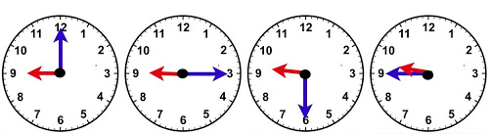

22. Escribe el nombre de cada una de las partes a la siguiente figura geométrica.
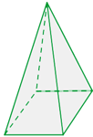
(5 puntos).

Nombre de la figura:__________________
Su base es:___________________

HOJA DE RESPUESTAS

Prueba de Nivel – Primer Semestre- Matemática - Cuarto básico

Nombre: Rut:

Curso:

Marca con una X la letra de la alternativa correcta. Utiliza sólo lápiz grafito para contestar.

 | A | B | C | D
 | Desarrollo

¡Muy bien, terminaste!

Recuerda revisar tu prueba.

